# LogoFaculdade CESGRANRIO

## Faculdade CESGRANRIO – FACESG – Projeto Integrador VI Projeto de Jogos Digitais – 1º Semestre de 2023

GAME DESIGN DOCUMENT:

“SPACE DODGER”

## Equipe de Desenvolver, Grupo A:

* Gabriel Portela Mello ID 191029
  + - * Gabriel Rodrigues Santos ID 191011

## Orientação

* Prof. Rogério
* Prof. André Cotelli

# RIO DE JANEIRO 2023

**LISTA DE FIGURAS**

**Figura 1 - Tela do jogo galaga referência** 3

**Figura 2 - Tela do jogo space invaders** 6

**Figura 3 - Nave** 10

**Figura 4 - INIMIGO ASTEROIDE** 11

**Figura 5 - Inimigo principal do jogo - nave espacial** 12

**Figura 6 - REFERÊNCIA DE CENÁRIO** 13

# SUMÁRIO

Sumário

Faculdade CESGRANRIO 1

Faculdade CESGRANRIO – FACESG – Projeto Integrador VI Projeto de Jogos Digitais – 1º Semestre de 2023 1

Equipe de Desenvolver, Grupo A: 1

Orientação 1

RIO DE JANEIRO 2023 1

SUMÁRIO 3

1 INTRODUÇÃO 4

1.1 RESUMO DA HISTÓRIA 4

1.2 GAMEPLAY OVERVIEW 4

1.3 GÊNERO, SEMELHANÇAS E DIFERENÇAS 5

1.4 PÚBLICO ALVO 6

1.5 ATRATIVOS DO JOGO 6

1.6 FLUXO DO JOGO 7

2 INTERFACE E INTERAÇÃO 8

2.1 ENTRADAS 8

2.1.1 TOQUE NA TELA 8

2.2 SAÍDAS 8

2.2.1 MENUS 8

3 MECÂNICA DO JOGO 9

3.1 MECÂNICA BÁSICA 9

3.2 COMBATE 9

3.3 PROGRESSÃO 9

3.4 VIDA 9

3.5 CONDIÇÕES DE VITÓRIA 9

4 CONCEPT ARTS E SPRITES 10

4.1 PERSONAGENS 10

4.1.2 INIMIGOS 11

4.1.3 CENÁRIO 13

5 CRONOGRAMA 15

6 DETALHAMENTO TÉCNICO 16

6.2 HARDWARE 16

6.3 SOFTWARE 16

6.4 PRINCIPAIS REFERÊNCIAS 16

# INTRODUÇÃO

Space Dodger é um jogo de ação e aventura espacial em que o jogador assume o papel de um piloto de nave espacial, competindo por recursos valiosos no espaço. Neste jogo, o jogador deve navegar através de um campo de asteroides, desviando de obstáculos aleatórios e evitando tiros de naves inimigas. Com controles de toque simples, o jogador deve utilizar suas habilidades para sobreviver o maior tempo possível e alcançar a pontuação mais alta. Space Dodger será lançado para dispositivos móveis com o sistema Android.

# RESUMO DA HISTÓRIA

A história de Space Dodger se passa em um futuro distante, onde a humanidade descobriu que o espaço está cheio de recursos valiosos. Várias corporações competem por esses recursos e o jogador assume o papel de um piloto de nave espacial que trabalha para uma dessas corporações. O objetivo do jogador é navegar através de um campo de asteroides e evitar colidir com eles, enquanto enfrenta naves inimigas que tentam atacá-lo. À medida que o jogador avança no jogo, novos obstáculos e inimigos são introduzidos. O jogo combina uma jogabilidade intensa e viciante com uma história envolvente em um cenário de ficção científica futurista.

# GAMEPLAY OVERVIEW

Space Dodger é um jogo de ação e aventura espacial onde o jogador assume o papel de um piloto de nave espacial em um ambiente caótico e desafiador. O objetivo do jogo é navegar através de um campo de asteroides e naves inimigas enquanto desvia e destrói os obstáculos no caminho, somando pontos para ficar no topo do ranking de jogadores.

O jogador controla a nave utilizando toques na tela do dispositivo móvel para fazer a nave subir, descer, atirar e desviar dos obstáculos e dos tiros inimigos. Os asteroides aparecem aleatoriamente no campo de jogo, aumentando a dificuldade do jogo à medida que o jogador progride. Além disso, as naves inimigas aparecem e atiram contra o jogador, o que adiciona uma nova dimensão à jogabilidade e aumenta ainda mais o desafio.

O jogador deve estar atento e utilizar suas habilidades para desviar e destruir os obstáculos e naves inimigas, somando pontos.

Com gráficos impressionantes e controles simples, o jogo é acessível a jogadores de todas as idades e níveis de habilidade. Space Dodger é uma homenagem aos jogos clássicos de nave espacial, como Space Invaders e Galaga, com um toque moderno e emocionante.

# GÊNERO, SEMELHANÇAS E DIFERENÇAS

O gênero do jogo é ação/arcade, com elementos de ficção científica. O jogo tem semelhanças com jogos clássicos de nave espacial, como Galaga (**Figura 1**) e Space Invaders (**Figura 2**), com um toque moderno e emocionante. O objetivo principal é sobreviver o maior tempo possível enquanto se desvia de asteroides e naves inimigas que atiram no jogador.

A principal diferença é ser um jogo 3D. O jogo também será disponibilizado exclusivamente para dispositivos móveis com o sistema Android.

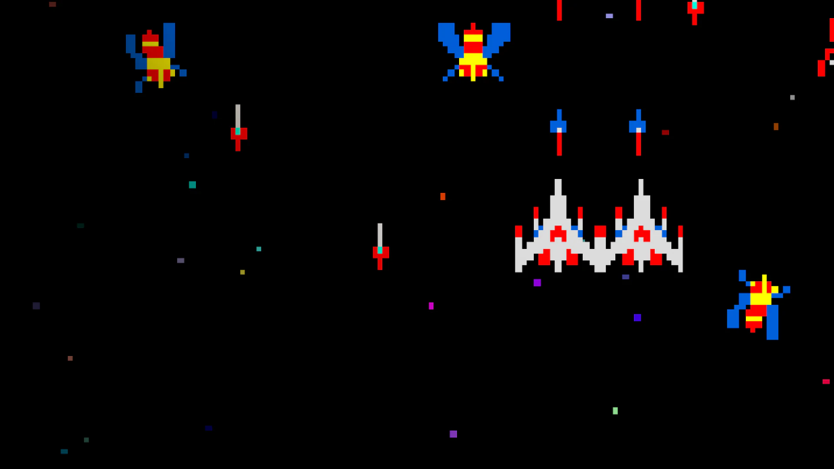

**Figura 1 - Tela do jogo galaga referência (**[**https://store.playstation.com/pt-br/concept/10006627**](https://store.playstation.com/pt-br/concept/10006627)**)**

# Space Invaders: veja a lista com curiosidades e polêmicas do jogo | Listas | TechTudoPÚBLICO ALVO

**Figura 2 - Tela do jogo space invaders referência** **(**[**https://www.techtudo.com.br/noticias/2016/03/space-invaders-veja-lista-com-curiosidades-e-polemicas-do-jogo.ghtml**](https://www.techtudo.com.br/noticias/2016/03/space-invaders-veja-lista-com-curiosidades-e-polemicas-do-jogo.ghtml)**)**

O público-alvo principal de Space Dodger são jogadores de jogos de ação e arcade, que apreciam jogos que apresentam uma jogabilidade intensa e desafiadora. O jogo é acessível a jogadores de todas as idades e níveis de habilidade, mas é mais adequado para jogadores que buscam um desafio.

O jogo também pode atrair jogadores que gostam de jogos de ficção científica futurista e que apreciam gráficos impressionantes e controles simples. A plataforma escolhida para o jogo, dispositivos móveis com o sistema Android, também pode atrair jogadores que preferem jogar em seus smartphones e tablets.

# ATRATIVOS DO JOGO

O principal atrativo do jogo é o desafio de desviar de asteroides, naves inimigas e tiros inimigos, que aparecem aleatoriamente no campo de jogo, tornando cada partida única e imprevisível.

# FLUXO DO JOGO

Ao iniciar o jogo, o jogador é levado para a tela inicial, onde pode escolher jogar ou acessar as opções de configuração.

O jogador deve controlar sua nave espacial com toques na tela para desviar dos asteroides e evitar os disparos dos inimigos.

O objetivo é sobreviver o maior tempo possível e somar pontos para ficar no topo do ranking de jogadores.

Se o jogador colidir com um asteroide, uma nave inimiga ou for atingido por um tiro inimigo, o jogo acaba e o jogador terá de tentar novamente.

O jogo apresenta gráficos impressionantes, controles simples, tornando a experiência de jogo envolvente e emocionante.

# INTERFACE E INTERAÇÃO

Neste tópico, descrevemos como o jogador interage com o jogo através dos dispositivos de entrada e saída.

# ENTRADAS

O jogo utilizará a tela do dispositivo móvel como entrada dos controles.

# TOQUE NA TELA

Movimentos da Nave: O toque na tela move a nave para cima ao longo do eixo Y, permitindo que o jogador desvie dos obstáculos e inimigos.

Tiros: O toque no botão atirar, dispara tiros contra os inimigos que estão a frente da nave do jogador.

# SAÍDAS

A saída do jogo é feita através de vídeo (tela), oferecendo uma experiência imersiva e emocionante para o jogador.

# MENUS

O jogo contará com menus para diferentes fins. O menu principal permitirá que o jogador inicie um novo jogo, acesse as configurações e saia do jogo. Já o menu de pausa permitirá que o jogador retome o jogo ou saia para o menu principal.

Além disso, o jogo contará com menus de fim de jogo, onde o jogador poderá ver sua pontuação final e as opções de jogar novamente ou sair do jogo. Todos os menus serão projetados de forma clara e intuitiva, para garantir uma experiência de usuário agradável e fácil de usar.

# MECÂNICA DO JOGO

Neste capítulo, abordaremos as principais mecânicas do jogo.

# MECÂNICA BÁSICA

A mecânica básica do jogo é o controle da nave espacial através de toques na tela do dispositivo móvel. O jogador deve desviar dos obstáculos que aparecem no campo de jogo.Além disso, o jogador também deve enfrentar naves inimigas que atiram contra ele.

# COMBATE

O jogador enfrentará naves inimigas que atiram contra ele. Para se defender, a nave do jogador também estará equipada com armas. Além disso, o jogador pode coletar bônus de pontos ao destruir as naves inimigas e asteroides.

# PROGRESSÃO

O jogador precisará enfrentar obstáculos e inimigos. O objetivo final é acumular pontuação e ficar no topo do ranking de jogadores.

# VIDA

O jogo será encerrado quando a nave colidir com um obstáculo , uma nave inimiga ou for atingida por um tiro inimigo.

# CONDIÇÕES DE VITÓRIA

As condições de vitória em Space Dodger são baseadas na pontuação do jogador. O objetivo é somar o maior número de pontos possível ao desviar dos asteroides e destruir as naves inimigas. O jogo não tem um fim específico, permitindo que o jogador continue jogando e melhorando sua pontuação. No entanto, à medida que o jogador atinge novas pontuações, pode ser desbloqueado conteúdo adicional no jogo, como novas naves ou cenários. O ranking global de jogadores também é exibido, permitindo que os jogadores comparem suas pontuações com outros jogadores em todo o mundo.

# CONCEPT ARTS E SPRITES

A seguir, uma apresentação dos personagens, naves, cenários e inimigos do jogo.

# PERSONAGENS

* + 1. **NAVE ESPACIAL DO JOGADOR**

Nome: Fury-9

Tipo: Nave espacial de combate

História do passado: A Fury-9 é uma das naves mais avançadas da frota espacial. Projetada para missões de alto risco, ela é pilotada por um grupo de elite de pilotos espaciais. A nave já enfrentou inúmeros desafios e se destacou em batalhas espaciais cruciais.

Habilidades:

* Armamento a laser: A Fury-9 possui um poderoso armamento a laser capaz de disparar projéteis de alta velocidade e precisão.
* Propulsores de alta potência: A nave está equipada com propulsores de alta potência, permitindo manobras verticais de subida e descida com agilidade.

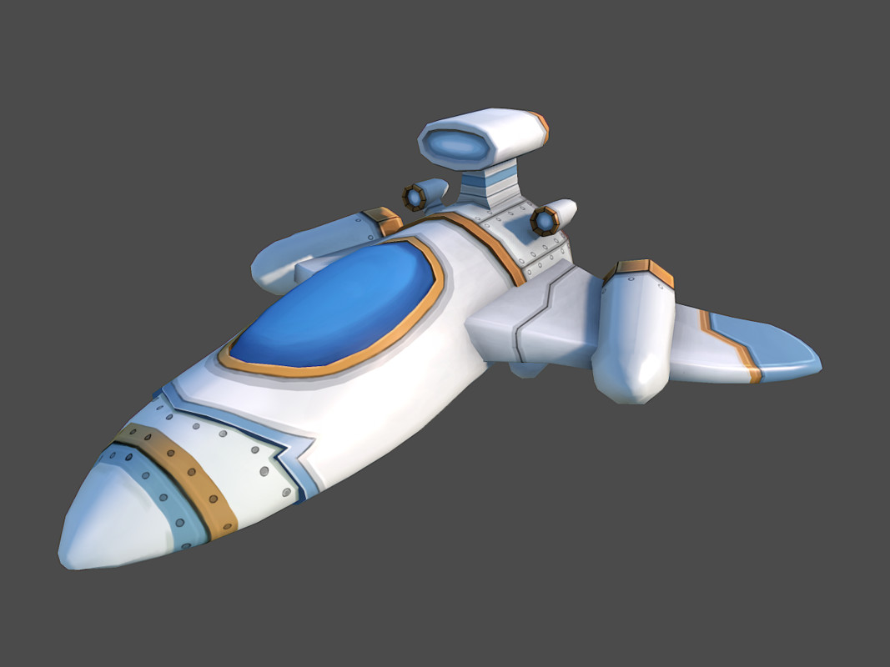Ilustração visual (Figura 3):

**Figura 3 - Nave referência (**[**https://assetstore.unity.com/packages/3d/galactic-heroes-cartoon-spaceship-70188**](https://assetstore.unity.com/packages/3d/galactic-heroes-cartoon-spaceship-70188)**)**

* Ações: A nave do jogador pode executar as seguintes ações durante o jogo:
* Voar nas direções vertical de subida e descida.
* Disparar com suas armas a laser.
* Desviar de obstáculos.

# INIMIGOS

O asteroide (**Figura 4**) e a nave espacial inimiga (**Figura 5**).

Asteroides: Rochas espaciais flutuantes representando um perigo constante para a nave de Alex Nova. Eles surgem de forma aleatória, exigindo habilidades de esquiva para evitar colisões.

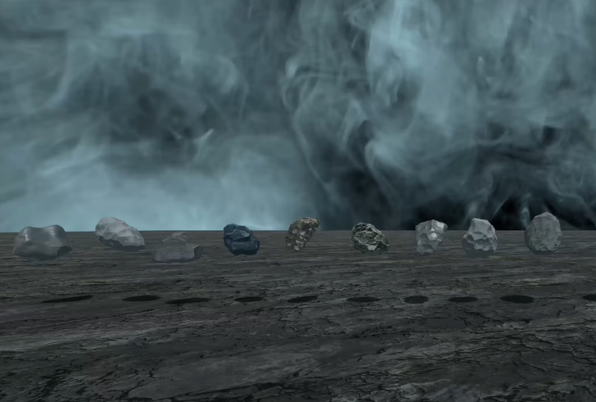

**Figura 4 - INIMIGO ASTEROIDE (**[**https://assetstore.unity.com/packages/3d/props/breakable-asteroids-167825**](https://assetstore.unity.com/packages/3d/props/breakable-asteroids-167825)**)**

Naves Inimigas: Caças espaciais hostis que atiram contra a nave de Alex Nova. Essas naves são rápidas, ágeis e têm diferentes armamentos. Cada tipo de nave inimiga possui comportamentos de ataque únicos.

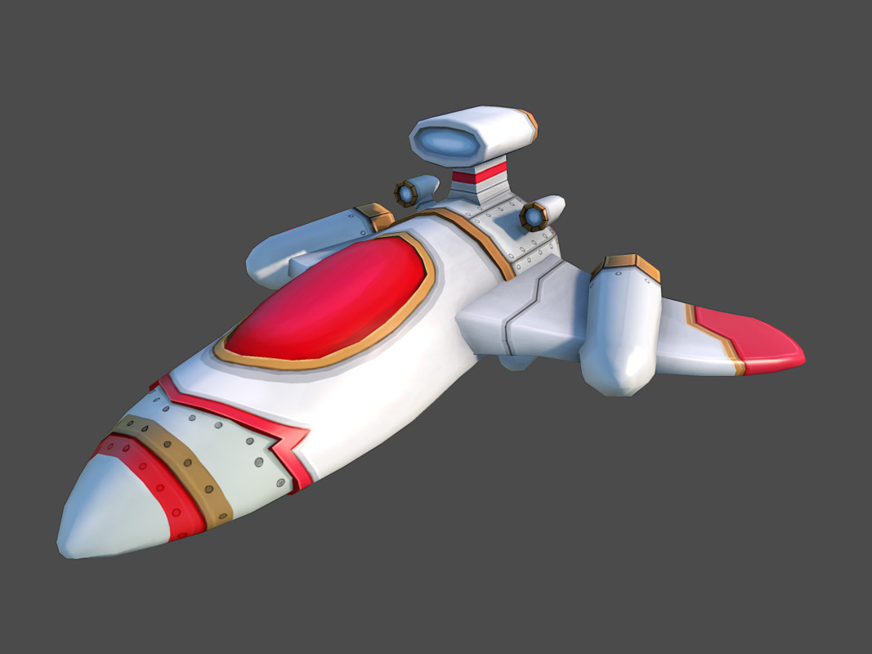

**Figura 5 - Inimigo principal do jogo - nave espacial referência (**[**https://assetstore.unity.com/packages/3d/galactic-heroes-cartoon-spaceship-70188**](https://assetstore.unity.com/packages/3d/galactic-heroes-cartoon-spaceship-70188)**)**

# CENÁRIO

A imagem (**Figura 6**) de referência para o cenário:

**Figura 6 - REFERÊNCIA DE CENÁRIO (**[**https://br.freepik.com/vetores-gratis/fundo-de-galaxia-realista_14960493.htm#query=galaxia&position=3&from_view=keyword&track=sph**](https://br.freepik.com/vetores-gratis/fundo-de-galaxia-realista_14960493.htm#query=galaxia&position=3&from_view=keyword&track=sph)**)**

O jogo se passa no espaço sideral, onde a nave espacial do jogador deve desviar dos asteroides e evitar os ataques inimigos. O cenário é um espaço aberto e infinito, com asteroides aparecendo aleatoriamente no campo de jogo. O jogador deve demonstrar habilidade e agilidade para navegar com sucesso nesse ambiente desafiador.

Nesse cenário, a jogabilidade se concentra em desviar dos asteroides e enfrentar as naves inimigas que atiram contra o jogador. A nave espacial deve se movimentar para cima ou para baixo para evitar colisões e também usar suas armas a laser para destruir as naves inimigas. A ação se desenrola em um espaço aberto, com um fundo estrelado e visualmente cativante.

* + 1. **CÂMERA:**

A câmera do jogo (**Figura 7**) é posicionada ao lado da nave espacial, proporcionando ao jogador uma visão lateral. Isso permite ao jogador ter uma perspectiva clara do ambiente ao lado da nave e facilita a visualização dos obstáculos e inimigos que se aproximam.

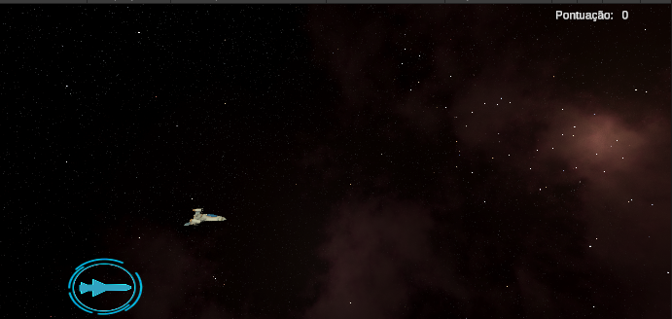

**Figura 7 – Câmera**

A câmera acompanha o movimento da nave, permitindo que o jogador tenha controle total sobre a posição da nave em relação à tela. Isso ajuda na navegação precisa e na tomada de decisões estratégicas durante o jogo.

A visão lateral também oferece uma sensação de velocidade e movimento, aumentando a imersão e a emoção da jogabilidade. O jogador pode apreciar os efeitos visuais, como o rastro de propulsão da nave, à medida que avança pelo campo de asteroides e enfrenta as naves inimigas.

# CRONOGRAMA

**- 9 de abril:** Desenvolvimento do conceito do jogo e da história.

**- 23 de abril:** Desenvolvimento dos protótipos de gameplay e testes de mecânicas.

**- 7 de maio:** Definição dos elementos gráficos e visuais do jogo, criação de conceitos artísticos.

**- 21 de maio:** Implementação dos elementos gráficos e visuais no jogo, desenvolvimento da interface do usuário.

**- 4 de junho:** Desenvolvimento das mecânicas de jogabilidade e integração dos elementos gráficos e visuais.

**- 18 de junho:** Testes e resolução de bugs.

**- 2 de julho:** Finalização da trilha sonora e efeitos sonoros.

**- 9 de julho:** Preparação e envio da documentação do jogo.

**- 23 de julho:** Entrega do Jogo completoração.

# DETALHAMENTO TÉCNICO

* 1. **ENGINE**

A engine escolhida para a criação do jogo é a Unity3D, que é uma plataforma voltada para o desenvolvimento de jogos 3D e possui suporte a dispositivos móveis, incluindo o sistema operacional Android. A Unity3D oferece diversas funcionalidades necessárias para a criação do jogo, facilitando o processo de produção. Além disso, a plataforma possui uma linha de aprendizado mais fácil e uma interface amigável, o que torna o processo de desenvolvimento mais eficiente e acessível.

# HARDWARE

Dispositivos móveis com sistema operacional Android 4.4 ou superior, com tela touch screen.

# SOFTWARE

Serão utilizadas as seguintes ferramentas:

Unity3D: plataforma de desenvolvimento de jogos 3D, utilizada para a criação do jogo Space Dodger;

Visual Studio Community: ambiente de desenvolvimento integrado (IDE) utilizado para a codificação em C# e a criação de scripts para a integração com a Unity3D.

# PRINCIPAIS REFERÊNCIAS

Neste capítulo serão apresentadas as principais referências que inspiraram o desenvolvimento do jogo Space Dodger.

O clássico arcade "Galaga" serviu como referência para o estilo de jogo e a mecânica de esquiva de obstáculos.Referência: **(**[**https://store.playstation.com/pt-br/concept/10006627**](https://store.playstation.com/pt-br/concept/10006627)**)**

A série de filmes "Star Wars" inspirou a estética do jogo, incluindo a escolha de cores e a ambientação futurística. Referência: ( <https://pt.wikipedia.org/wiki/Star_Wars>)

O jogo "Flappy Bird" inspirou a mecânica de toque na tela para controlar a nave. Referência: (<https://pt.wikipedia.org/wiki/Flappy_Bird>)